2017年上海市奉贤区中考数学二模试卷
一、选择题（本大题共6小题，每小题4分，共24分）
1．的倒数是（ ）
A． B．2 C． D．﹣
2．下列算式的运算结果为m²的是（ ）
A．m⁴•m^{﹣2} B．m⁶÷m³ C．（m^{﹣1}）² D．m⁴﹣m²
3．直线y=（3﹣π）x经过的象限是（ ）
A．一、二象限 B．一、三象限 C．二、三象限 D．二、四象限
4．李老师用手机软件记录了某个月（30天）每天走路的步数（单位：万步），她将记录的结果绘制成了如图所示的统计图，在李老师每天走路的步数这组数据中，众数与中位数分别为（ ）
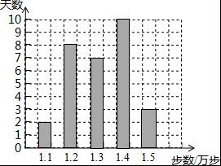
A．1.2与1.3 B．1.4与1.35 C．1.4与1.3 D．1.3与1.3
5．小明用如图所示的方法画出了与△ABC全等的△DEF，他的具体画法是：①画射线DM，在射线DM上截取DE=BC；②以点D为圆心，BA长为半径画弧，以点E为圆心，CA长为半径画弧，画弧相交于点F；③联结FD，FE；这样△DEF就是所要画的三角形，小明这样画图的依据是全等三角形判定方法中的（ ）
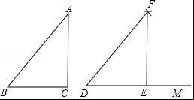
A．边角边 B．角边角 C．角角边 D．边边边
6．已知两圆相交，它们的圆心距为3，一个圆的半径是2，那么另一个圆的半径长可以是（ ）
A．1 B．3 C．5 D．7

二、填空题（本大题共12小题，每小题4分，共48分）
7．计算：（﹣1）²⁰¹²+2⁰﹣= ．
8．函数的定义域是 ．
9．方程的解是 ．
10．如果抛物线y=ax²﹣3的顶点是它的最低点，那么a的取值范围是 ．
11．若关于x的方程x²﹣kx+4=0有两个相等的实数根，则k的值为 ．
12．如果点P（m﹣3，1）在反比例函数y=的图象上，那么m的值是 ．
13．学校组织“中华经典诗词大赛”，共设有20个试题，其中有关“诗句理解”的试题10个，有关“诗句作者”的试题6个，有关“诗句默写”的试题4个，小杰从中任选一个试题作答，他选中有关“诗句作者”的试题的概率是 ．
14．为了解某区3600名九年级学生的体育训练情况，随机抽取了区内200名九年级学生进行了一次体育模拟测试，把测试结果分为四个等级：A级：优秀；B级：良好；C级：及格；D级：不及格，并将测试结果绘成了如图所示的统计图，由此估计全区九年级体育测试成绩可以达到优秀的人数约为 人．
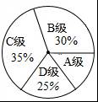
15．在梯形ABCD中，AD∥BC，AD=BC，设=， =，那么等于 （结果用、的线性组合表示）
16．如果正n边形的内角是它中心角的两倍，那么边数n的值是 ．
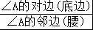
17．在等腰三角形ABC中，当顶角A的大小确定时，它的对边（即底边BC）与邻边（即腰AB或AC）的比值也确定了，我们把这个比值记作T（A），即T（A）==．例：T（60°）=1，那么T= ．
18．如图，矩形ABCD，点E是边AD上一点，过点E作EF⊥BC，垂足为点F，将△BEF绕着点E逆时针旋转，使点B落在边BC上的点N处，点F落在边DC上的点M处，如果点M恰好是边DC的中点，那么的值是 ．
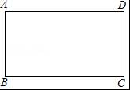

三、解答题（本大题共7小题，共78分）
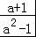
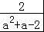
19．先化简，再求值：（﹣）÷，其中a=．
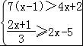
20．解不等式组将其解集在数轴上表示出来，并写出这个不等式组的整数解．
21．已知：如图，在梯形ABCD中，AD∥BC，∠ABC=90°，AB=4，AD=8，sin∠BCD=，CE平分∠BCD，交边AD于点E，联结BE并延长，交CD的延长线于点P．
（1）求梯形ABCD的周长；
（2）求PE的长．
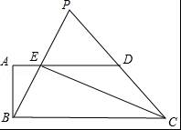
22．王阿姨销售草莓，草莓成本价为每千克10元，她发现当销售单价为每千克至少10元，但不高于每千克20元时，销售量y（千克）与销售单价x（元）的函数图象如图所示：
（1）求y关于x的函数解析式，并写出它的定义域；
（2）当王阿姨销售草莓获得的利润为800元时，求草莓销售的单价．
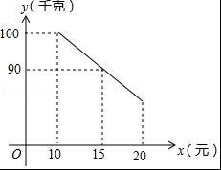
23．已知：如图，在Rt△ABC中，∠ACB=90°，点D在边AC上，点E是BD的中点，CE的延长线交边AB于点F，且∠CED=∠A．
（1）求证：AC=AF；
（2）在边AB的下方画∠GBA=∠CED，交CF的延长线于点G，联结DG，在图中画出图形，并证明四边形CDGB是矩形．
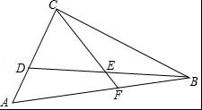
24．如图，在平面直角坐标系xOy中，抛物线y=﹣x²+bx+c经过点A（3，0）和点B（2，3），过点A的直线与y轴的负半轴相交于点C，且tan∠CAO=．
（1）求这条抛物线的表达式及对称轴；
（2）联结AB、BC，求∠ABC的正切值；
（3）若点D在x轴下方的对称轴上，当S_{△DBC}=S_{△ADC}时，求点D的坐标．
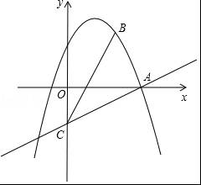
25．已知：如图，选段AB=4，以AB为直径作半圆O，点C为弧AB的中点，点P为直径AB上一点，联结PC，过点C作CD∥AB，且CD=PC，过点D作DE∥PC，交射线PB于点E，PD与CE相交于点Q．
（1）若点P与点A重合，求BE的长；
（2）设PC=x， =y，当点P在线段AO上时，求y与x的函数关系式及定义域；
（3）当点Q在半圆O上时，求PC的长．
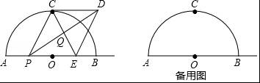

2017年上海市奉贤区中考数学二模试卷
参考答案与试题解析

一、选择题（本大题共6小题，每小题4分，共24分）
1．的倒数是（ ）
A． B．2 C． D．﹣
【考点】76：分母有理化．
【分析】的倒数是，再分母有理化即可．
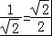
【解答】解：的倒数是，．
故选：C．

2．下列算式的运算结果为m²的是（ ）
A．m⁴•m^{﹣2} B．m⁶÷m³ C．（m^{﹣1}）² D．m⁴﹣m²
【考点】48：同底数幂的除法；46：同底数幂的乘法；47：幂的乘方与积的乘方；6F：负整数指数幂．
【分析】根据同底数幂的乘法，同底数幂的除法底数不变指数相减，幂的乘方底数不变指数相乘，可得答案．
【解答】解：m⁴•m^{﹣2}=m²，故A符合题意；
B、m⁶÷m³=m³，故B不符合题意；
C、（m^{﹣1}）²=，故C不符合题意；
D、m⁴﹣m²≠m²，故D不符合题意；
故选：A．

3．直线y=（3﹣π）x经过的象限是（ ）
A．一、二象限 B．一、三象限 C．二、三象限 D．二、四象限
【考点】F6：正比例函数的性质．
【分析】先根据正比例函数的解析式判断出k的值，再根据一次函数的图象与系数的关系即可得出结论．
【解答】解：∵直线y=（3﹣π）x中，k＜0，
∴此直线经过二、四象限．
故选D．

4．李老师用手机软件记录了某个月（30天）每天走路的步数（单位：万步），她将记录的结果绘制成了如图所示的统计图，在李老师每天走路的步数这组数据中，众数与中位数分别为（ ）
A．1.2与1.3 B．1.4与1.35 C．1.4与1.3 D．1.3与1.3
【考点】W5：众数；W4：中位数．
【分析】中位数，因图中是按从小到大的顺序排列的，所以只要找出最中间的一个数（或最中间的两个数）即可，本题是最中间的两个数；对于众数可由条形统计图中出现频数最大或条形最高的数据写出．
【解答】解：由条形统计图中出现频数最大条形最高的数据是在第四组，1.4万步，故众数是1.4（万步）；
因图中是按从小到大的顺序排列的，最中间的步数都是1.3（万步），故中位数是1.3（万步）．
故选C．

5．小明用如图所示的方法画出了与△ABC全等的△DEF，他的具体画法是：①画射线DM，在射线DM上截取DE=BC；②以点D为圆心，BA长为半径画弧，以点E为圆心，CA长为半径画弧，画弧相交于点F；③联结FD，FE；这样△DEF就是所要画的三角形，小明这样画图的依据是全等三角形判定方法中的（ ）
A．边角边 B．角边角 C．角角边 D．边边边
【考点】N3：作图—复杂作图；KB：全等三角形的判定．
【分析】根据画法可得，DE=BC，BA=DF，CA=EF，依据SSS可判定△ABC≌△FDE．
【解答】解：根据画法可得，DE=BC，BA=DF，CA=EF，
在△ABC和△FDE中，
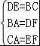
，
∴△ABC≌△FDE（SSS），
∴这样画图的依据是全等三角形判定方法中的SSS，
故选：D．

6．已知两圆相交，它们的圆心距为3，一个圆的半径是2，那么另一个圆的半径长可以是（ ）
A．1 B．3 C．5 D．7
【考点】MJ：圆与圆的位置关系．
【分析】本题直接告诉了大圆的半径及两圆位置关系，圆心距，求小圆半径的取值范围，据数量关系与两圆位置关系的对应情况便可直接得出答案．相交，则R﹣r＜P＜R+r．（P表示圆心距，R，r分别表示两圆的半径）．
【解答】解：因为两圆相交，圆心距P满足：R﹣r＜P＜R+r，即3＜P＜7，满足条件的圆心距只有B，
故选B．

二、填空题（本大题共12小题，每小题4分，共48分）
7．计算：（﹣1）²⁰¹²+2⁰﹣= 0 ．
【考点】2C：实数的运算；6E：零指数幂．
【分析】原式利用乘方的意义，零指数幂，以及算术平方根定义计算即可得到结果．
【解答】解：原式=1+1﹣2=0．
故答案为：0

8．函数的定义域是 x≥ ．
【考点】E4：函数自变量的取值范围．
【分析】根据二次根式的性质的意义，被开方数大于或等于0，可以求出x的范围．
【解答】解：根据题意得：2x﹣1≥0，
解得：x≥．
故答案为x≥．

9．方程的解是 x=0 ．
【考点】AG：无理方程．
【分析】把方程两边平方去根号后求解．
【解答】解：两边平方得：x=x²，
解方程的：x₁=0，x₂=1，
检验：当x₁=0时，方程的左边=右边=0，
∴x=0为原方程的根
当x₂=1时，原方程无意义，故舍去．
故答案为：x=0．

10．如果抛物线y=ax²﹣3的顶点是它的最低点，那么a的取值范围是 a＞0 ．
【考点】H3：二次函数的性质；H7：二次函数的最值．
【分析】由于原点是抛物线y=ax²﹣3的最低点，这要求抛物线必须开口向上，由此可以确定a的范围．
【解答】解：∵原点是抛物线y=ax²﹣3的最低点，
∴a＞0．
故答案为a＞0．

11．若关于x的方程x²﹣kx+4=0有两个相等的实数根，则k的值为 ±4 ．
【考点】AA：根的判别式．
【分析】因为方程有两个相等的实数根，说明根的判别式△=b²﹣4ac=0，由此可以得到关于k的方程，解方程即可求出k的值．
【解答】解：∵方程有两个相等的实数根，
而a=1，b=﹣k，c=4，
∴△=b²﹣4ac=（﹣k）²﹣4×1×4=0，
解得k=±4．
故填：k=±4．

12．如果点P（m﹣3，1）在反比例函数y=的图象上，那么m的值是 4 ．
【考点】G6：反比例函数图象上点的坐标特征．
【分析】直接把点P（m﹣3，1）代入反比例函数y=，求出m的值即可．
【解答】解：∵点P（m﹣3，1）在反比例函数y=的图象上，
∴1=，解得m=4．
故答案为：4．

13．学校组织“中华经典诗词大赛”，共设有20个试题，其中有关“诗句理解”的试题10个，有关“诗句作者”的试题6个，有关“诗句默写”的试题4个，小杰从中任选一个试题作答，他选中有关“诗句作者”的试题的概率是 ．
【考点】X4：概率公式．
【分析】根据共设有20道试题，其中有关“诗句作者”的试题6个，再根据概率公式即可得出答案．
【解答】解：∵共设有20个试题，其中有关“诗句理解”的试题10个，有关“诗句作者”的试题6个，有关“诗句默写”的试题4个，
∴小杰从中任选一个试题作答，他选中有关“诗句作者”的试题的概率是： =．
故答案为：．

14．为了解某区3600名九年级学生的体育训练情况，随机抽取了区内200名九年级学生进行了一次体育模拟测试，把测试结果分为四个等级：A级：优秀；B级：良好；C级：及格；D级：不及格，并将测试结果绘成了如图所示的统计图，由此估计全区九年级体育测试成绩可以达到优秀的人数约为 360 人．
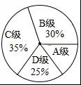
【考点】V5：用样本估计总体．
【分析】根据题意和扇形统计图中的数据可以解答本题．
【解答】解：由题意可得，
九年级体育测试成绩可以达到优秀的人数约为：3600×（1﹣30%﹣35%﹣25%）=360（人），
故答案为：360．

15．在梯形ABCD中，AD∥BC，AD=BC，设=， =，那么等于 2﹣2 （结果用、的线性组合表示）
【考点】LM：*平面向量；LH：梯形．
【分析】过点A作AE∥DC，证四边形AECD是平行四边形得AE=DC、AD=EC，从而得BC=2BE，由=﹣=﹣=﹣可得答案．
【解答】解：如图，
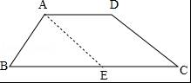
过点A作AE∥DC交BC于点E，
∵AD∥BC，
∴四边形AECD是平行四边形，
∴AE=DC、AD=EC，
∵AD=BC，
∴EC=BE=BC，即BC=2BE，
∵=， =，
∴=﹣=﹣=﹣，
则=2（﹣）=2﹣2，
故答案为：2﹣2．

16．如果正n边形的内角是它中心角的两倍，那么边数n的值是 6 ．
【考点】L3：多边形内角与外角．
【分析】根据正n边形的内角是它中心角的两倍，列出方程求解即可．
【解答】解：依题意有
（n﹣2）•180°=360°×2，
解得n=6．
故答案为：6．

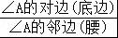
17．在等腰三角形ABC中，当顶角A的大小确定时，它的对边（即底边BC）与邻边（即腰AB或AC）的比值也确定了，我们把这个比值记作T（A），即T（A）==．例：T（60°）=1，那么T= ．
【考点】T7：解直角三角形．
【分析】根据T（A）的定义解答即可．
【解答】解：∠BAC=90°，AB=AC，作AD⊥BC于D，则∠BAD=60°，
∴BD=AB，
∴BC=AB，
∴T=．
故答案是：．
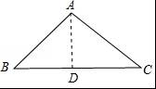

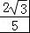
18．如图，矩形ABCD，点E是边AD上一点，过点E作EF⊥BC，垂足为点F，将△BEF绕着点E逆时针旋转，使点B落在边BC上的点N处，点F落在边DC上的点M处，如果点M恰好是边DC的中点，那么的值是 ．
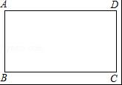
【考点】R2：旋转的性质；LB：矩形的性质．
【分析】根据旋转的性质得到BE=EN，EM=EF，MN=BF，得到BF=FN=NM，推出四边形EFCD是矩形，根据矩形的性质得到EF=CD，由点M恰好是边DC的中点，得到DM=CD=EM，设CN=x，解直角三角形即可得到结论．
【解答】解：如图，将△BEF绕着点E逆时针旋转得到△EMN，
∴BE=EN，EM=EF，MN=BF，
∵EF⊥BC，
∴BF=FN，
∴BF=FN=NM，
∵EF⊥BC，
∴四边形EFCD是矩形，
∴EF=CD，
∵点M恰好是边DC的中点，
∴DM=CD=EM，
∴∠DEM=30°，
∴∠DME=60°，
∵∠NME=90°，
∴∠CMN=30°，
设CN=x，
∴MN=2x，CM=x，
∴CD=2x，
∴BF=FN=NM=2x，
∴BC=5x，
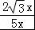
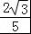
∴===，
故答案为：．
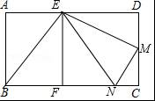

三、解答题（本大题共7小题，共78分）
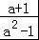
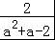
19．先化简，再求值：（﹣）÷，其中a=．
【考点】6D：分式的化简求值．
【分析】先化简题目中的式子，然后将a的值代入化简后的式子即可解答本题．
【解答】解：（﹣）÷
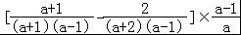
=
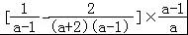
=
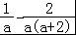
=
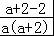
=
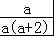
=
=，
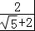
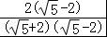
当a=时，原式===．

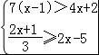
20．解不等式组将其解集在数轴上表示出来，并写出这个不等式组的整数解．
【考点】CC：一元一次不等式组的整数解；C4：在数轴上表示不等式的解集；CB：解一元一次不等式组．
【分析】分别求出每一个不等式的解集，根据口诀：同大取大、同小取小、大小小大中间找、大大小小无解了确定不等式组的解集．
【解答】解：解不等式①，得：x＞3，
解不等式②，得：x≤4，
∴不等式组的解集为3＜x≤4，
解集表示在数轴上如下：
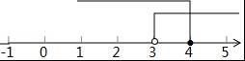
则其整数解为4．

21．已知：如图，在梯形ABCD中，AD∥BC，∠ABC=90°，AB=4，AD=8，sin∠BCD=，CE平分∠BCD，交边AD于点E，联结BE并延长，交CD的延长线于点P．
（1）求梯形ABCD的周长；
（2）求PE的长．
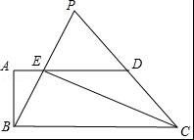
【考点】S9：相似三角形的判定与性质；LH：梯形；T7：解直角三角形．
【分析】（1）过D作DF⊥BC于F，根据矩形的性质得到DF=AB=4，BF=AD=8，根据三角函数的定义得到CD=5，于是得到结论；
（2）根据平行线的性质得到∠DEC=∠BCE，根据角平分线的定义得到∠DCE=∠BCE，等量代换得到∠DEC=∠DCE，于是得到DE=CD=5，由勾股定理得到BE==5，根据相似三角形的性质即可得到结论．
【解答】解：（1）过D作DF⊥BC于F，
则四边形ABFD是矩形，
∴DF=AB=4，BF=AD=8，
∵sin∠BCD==，
∴CD=5，
∴CF=3，
∴梯形ABCD的周长=4+8+3+5+8=27；

（2）∵AD∥BC，
∴∠DEC=∠BCE，
∵CE平分∠BCD，
∴∠DCE=∠BCE，
∴∠DEC=∠DCE，
∴DE=CD=5，
∴AE=3，
∴BE==5，
∵DE∥BC，
∴△PED∽△PBC，
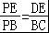
∴，
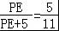
即，
∴PE=．
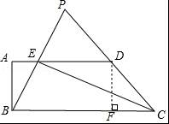

22．王阿姨销售草莓，草莓成本价为每千克10元，她发现当销售单价为每千克至少10元，但不高于每千克20元时，销售量y（千克）与销售单价x（元）的函数图象如图所示：
（1）求y关于x的函数解析式，并写出它的定义域；
（2）当王阿姨销售草莓获得的利润为800元时，求草莓销售的单价．
【考点】HE：二次函数的应用；AD：一元二次方程的应用．
【分析】（1）直接利用待定系数法求出一次函数解析式即可；
（2）利用利润=销量×每千克利润，进而求出答案．
【解答】解：（1）设y关于x的函数解析式为：y=kx+b，将（15，90），（10，100），代入得：
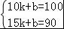
，
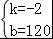
解得：，
故y关于x的函数解析式为：y=﹣2x+120（10≤x≤20）；

（2）由题意可得：800=（﹣2x+120）（x﹣10），
解得：x₁=20，x₂=50（不合题意舍去），
答：王阿姨销售草莓获得的利润为800元时，草莓销售的单价为20元．

23．已知：如图，在Rt△ABC中，∠ACB=90°，点D在边AC上，点E是BD的中点，CE的延长线交边AB于点F，且∠CED=∠A．
（1）求证：AC=AF；
（2）在边AB的下方画∠GBA=∠CED，交CF的延长线于点G，联结DG，在图中画出图形，并证明四边形CDGB是矩形．
【考点】S9：相似三角形的判定与性质；LC：矩形的判定．
【分析】（1）只要证明∠CDE=∠ECD，∠CDE=∠AFC即可解决问题．
（2）只要证明CG=BD，CE=EG，DE=EB即可．
【解答】（1）证明：∵∠BCD=90°，DE=EB，
∴EC=ED=EB，
∴∠EDC=∠ECD，
∵∠CED+∠CDE+∠DCE=180°，∠A+∠DCE+∠AFC=180°，
又∵∠CED=∠A，
∴∠CDE=∠AFC，
∴∠AFC=∠ACF，
∴AC=AF．

（2）解：图象如图所示．
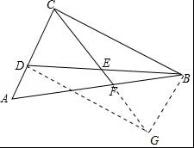
∵∠CED=∠ABG，∠CED=∠A，
∴∠A=∠ABG，
∴AC∥BG，
∴∠ECD=∠BGE，
在△CED和△GEB中，
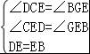
，
∴△CED≌△GEB，
∴CE=EG，
∴CE=DE=EB，
∴CG=BD，CE=EG，DE=EB，
∴四边形CDGB是平行四边形，∵BD=CG，
∴四边形CDGB是矩形．

24．如图，在平面直角坐标系xOy中，抛物线y=﹣x²+bx+c经过点A（3，0）和点B（2，3），过点A的直线与y轴的负半轴相交于点C，且tan∠CAO=．
（1）求这条抛物线的表达式及对称轴；
（2）联结AB、BC，求∠ABC的正切值；
（3）若点D在x轴下方的对称轴上，当S_{△DBC}=S_{△ADC}时，求点D的坐标．
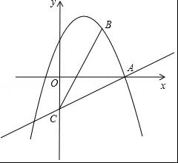
【考点】HA：抛物线与x轴的交点；H8：待定系数法求二次函数解析式；T7：解直角三角形．
【分析】（1）把A（3，0）和点B（2，3）代入y=﹣x²+bx+c，解方程组即可解决问题．
（2）如图，作BE⊥OA于E．只要证明△AOC≌△BEA，推出△ABC是等腰直角三角形，即可解决问题．
（3）如图过点C作CD∥AB交对称轴于D，则S_{△DBC}=S_{△ADC}，先求出直线AC的解析式，再求出直线CD的解析式即可解决问题．
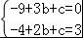
【解答】解：（1）把A（3，0）和点B（2，3）代入y=﹣x²+bx+c得到，
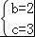
解得，
∴抛物线的解析式为y=﹣x²+2x+3，
对称轴x=1．

（2）如图，作BE⊥OA于E．
∵A（3，0），B（2，3），tan∠CAO=，
∴OC=1，
∴BE=OA=3，AE=OC=1，∵AEB=∠AOC，
∴△AOC≌△BEA，
∴AC=AB，∠CAO=∠BAE，
∵∠ABE+∠BAE=90°，
∴∠CAO+∠BAE=90°，
∴∠CAB=90°，
∴△ABC是等腰直角三角形，
∴∠ABC=45°，
∴tan∠ABC=1．

（3）如图过点C作CD∥AB交对称轴于D，则S_{△DBC}=S_{△ADC}，
∵AB⊥AC，AB∥CD，
∴AC⊥CD，
∵直线AC的解析式为y=x﹣1，
∴直线CD的解析式为y=﹣3x﹣1，当x=1时，y=﹣4，
∴点D的坐标为（1，﹣4）．
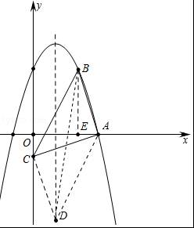

25．已知：如图，选段AB=4，以AB为直径作半圆O，点C为弧AB的中点，点P为直径AB上一点，联结PC，过点C作CD∥AB，且CD=PC，过点D作DE∥PC，交射线PB于点E，PD与CE相交于点Q．
（1）若点P与点A重合，求BE的长；
（2）设PC=x， =y，当点P在线段AO上时，求y与x的函数关系式及定义域；
（3）当点Q在半圆O上时，求PC的长．
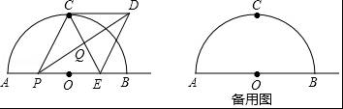
【考点】MR：圆的综合题．
【分析】（1）如图1中，连接OC．只要证明△AOC是等腰直角三角形即可．
（2）由PC=x，OC=2，可得OP=，OE=x﹣，由四边形PCDE是菱形，推出PD⊥EC，CQ=QE，PQ=QD，由==y，推出tan∠PEQ==，由此即可解决问题．
（3）由点Q在⊙O上，∠CQP=90°，推出∠CQP所以对的弦CM是直径，由∠M+∠OPM=90°，∠QPE+∠QEP=90°，∠OPM=∠QPE，推出∠M=∠QEP，易知∠PCM=∠M，∠PCQ=∠PEQ，推出∠PCO=∠PCQ=∠CEO=30°，由此即可解决问题．
【解答】解：（1）如图1中，连接OC．
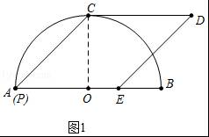
∵=，
∴CO⊥AB，△AOC是等腰直角三角形，AC=OC=2，
∵四边形ACDE是菱形，
∴AE=AC=2，
∴BE=AB﹣AE=4﹣2．

（2）如图2中，
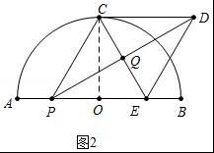
∵PC=x，OC=2，
∴OP=，OE=x﹣，
∵四边形PCDE是菱形，
∴PD⊥EC，CQ=QE，PQ=QD，
∵==y，
∴tan∠PEQ==，
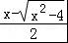
∴y=（2≤x≤2）．

（3）如图3中，
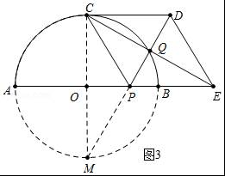
∵点Q在⊙O上，∠CQP=90°，
∴∠CQP所以对的弦CM是直径，
∵∠M+∠OPM=90°，∠QPE+∠QEP=90°，∠OPM=∠QPE，
∴∠M=∠QEP，易知∠PCM=∠M，∠PCQ=∠PEQ，
∴∠PCO=∠PCQ=∠CEO=30°，
在Rt△POC中，PC=OC÷cos30°=．

